«Подорож до Країни Дитинства»
З нагоди святкування Дня захисту дітей 02.06.2015р о 10:00
Була проведена святкова програма для вихованців ДНЗ № 10 «Теремок».
Мета святкової програми була :
- Створити у садку радісну атмосферу;
- Викликати у дітей позитивні емоції, радість.

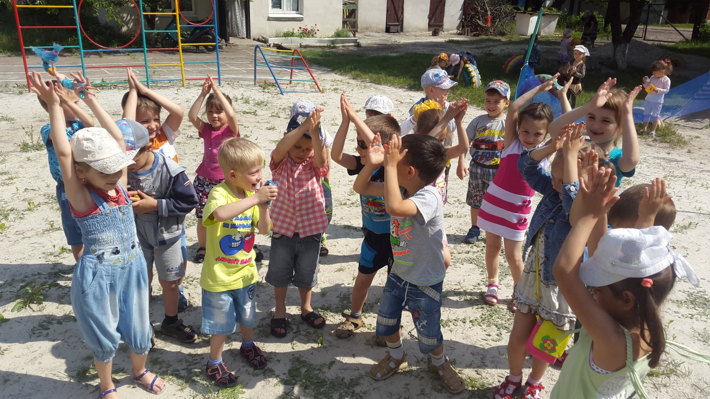
Вранці, коли дітлахи прийшли в садочок, їх зустрів прикрашений садок. Різнокольорові кульки та квіти панували всюди. Діти та дорослі вже із самого ранку отримали позитивний настрій та передчуття свята.
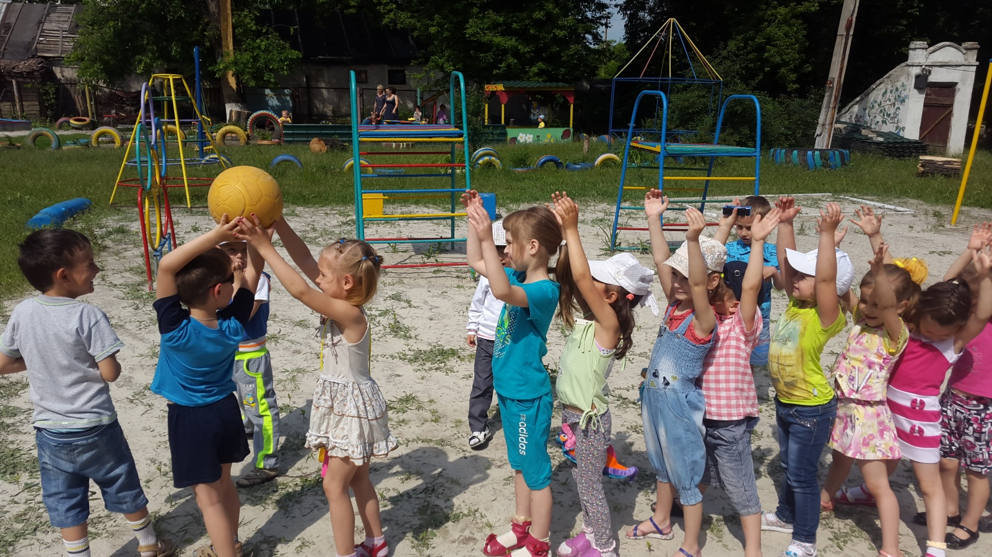

Потім на вихованців чекало веселе та цікаве свято — «Подорож до Країни дитинства», яке підготували вихователь-методист та музичний керівник №10 Дигало С.О. і Кисельова Т.С. На малюків чекали : зустріч з казковими вихователями Шапокляк та Мері Попінс, чудові перетворення, музичні забави, рухливі ігри.
Малюки приймали активну участь у цьому веселому дійстві: відгадували загадки, грали в ігри, виконували рухи під музику.
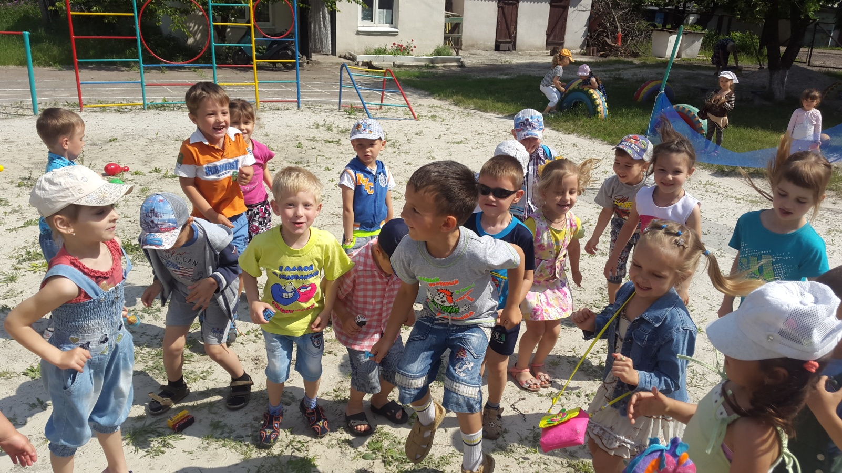
Дитинство – це чудова пора сподівань на прекрасне життя та здійснення мрій. У малечі не повинно бути нещасливого дитинства, і за це маємо відповідати ми, дорослі, тому турбота про дітей, захист їхніх прав повинен стати одним з найголовніших наших обов’язків. Нехай оточуюче викликає у дітлахів тільки позитивні емоції, сльози капають тільки від сміху, а всі негаразди хай проходять повз наших малюків.

За інформацією ДНЗ №10

